***МК ДОУ Балаганский Детский сад № 3***

***Сценарий Утренника посвященный***

***Международному женскому Дню***

***8 Марта.***

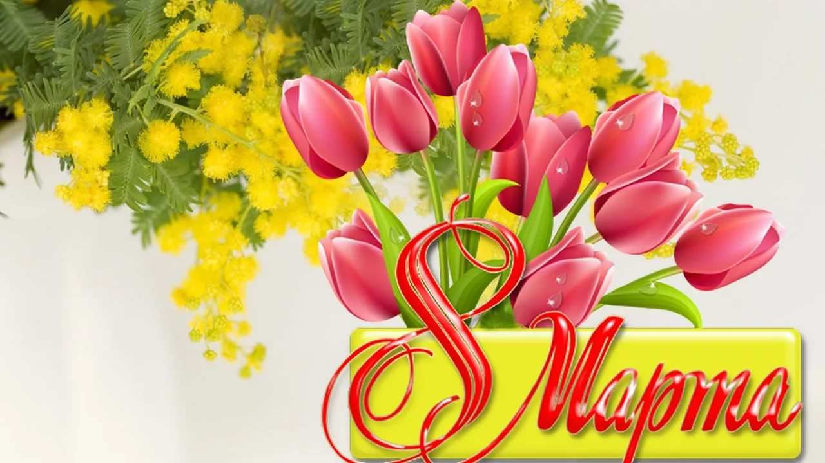

***Подготовила: Куимова Н.И.***

***2017г.***

Дети под музыку входят в зал.

*- Солнце радостно сияет,*

*Дивной, чудной красоты!*

*В женский день – 8 марта,*

*Распускаются цветы.*

*От улыбок, поздравлений*

*Хорошеет все вокруг!*

*Пусть удача улыбнется*

*И замкнется счастья круг!*

*Чтоб сегодня вы все улыбались*

*Ваши дети для вас постарались.*

*Поздравления наши примите,*

*Выступленье детей посмотрите.*

**1. Мальчик:** Поздравляем, поздравляем наших Мамочек родных

Ведь сегодня все мы знаем праздник радостный у них.

**2. Мальчик**: Мамы, бабушки и сёстры поздравляем с женским днём   
 И от всех ребят сегодня обещание даем:   
**3. Мальчики:** Не шуметь, не баловаться, не грубить, не зазнаваться!  
 Слушаться всегда во всём утром вечером и днём!  
  
4. Праздник самый нежный мы посвящаем маме.

Праздник самый вежливый наполненный цветами.

Звенят капели весело, зовут с собой весну

Выстукивают песенку про мамочку мою.

А воробьи чирикают про бабушку стихи.

И в этот праздник радостный поздравим Вас и мы!

5. От души споем сейчас Песню мамочки о Вас

О красивых дорогих, милых добрых и родных

пусть узнает целый свет, что дороже мамы нет.

6. Песенку о Маме мы споем сейчас

Мама дорогая крепко любит нас.

7.      Подрастем и будем сами

           Мы заботиться о маме.

            А пока доставим ей

            Радость песенкой своей.

ПЕСНЯ,,,,,,,,

8. Мы знаем как вы устаете!

      С утра до вечера – дела.

Нет равных вам в любой работе…

А дома нет без вас тепла.

9. Нашим мамам в день весенний

Шлет привет сама весна!

Звон ручья и птичье пенье

Дарит к празднику она,

10. Ну – ка, полюбуйтесь, как светло кругом.

Зимние сосульки тают за окном.

Март идёт упрямо, разбивая лёд,

И в подарок мамам солнышко несёт.

11. Мамочка  
  
Кто пришёл ко мне с утра?  
Мамочка.  
Кто сказал: "Вставать пора"?  
Мамочка.  
Кашу кто успел сварить?  
Мамочка.  
Кто косички мне заплёл?  
Мамочка.  
Целый дом один подмёл?  
Мамочка.  
Кто цветов в саду нарвал?  
Мамочка.  
Кто меня поцеловал?  
Мамочка.  
Кто ребячий любит смех?  
Мамочка.  
Кто на свете лучше всех?  
Мамочка.

12. Посидим в тишине

Мама спит, она устала…  
Ну, и я играть не стала!  
Я волчка не завожу,  
Я уселась и сижу.  
Не шумят мои игрушки,  
Тихо в комнате пустой,  
А по маминой подушке  
Луч крадётся золотой.  
И сказала я лучу:  
– Я тоже двигаться хочу.  
Я бы многого хотела:  
Вслух читать и мяч катать.  
Я бы песенку пропела,  
Я б могла похохотать…  
Да мало ль я чего хочу!  
Но мама спит, и я молчу.  
Луч метнулся по стене,  
А потом скользнул ко мне.  
«Ничего, – шепнул он будто, –  
Посидим и в тишине!»

13. Я маму люблю  
  
Мне мама приносит  
Игрушки, конфеты,  
Но маму люблю я  
Совсем не за это.  
Веселые песни  
Она напевает,  
Нам скучно вдвоем  
Никогда не бывает.

14. Я ей открываю  
Свои все секреты.  
Но маму люблю я  
Не только за это.  
Люблю свою маму,  
Скажу я вам прямо,  
Ну просто за то,  
Что она моя мама!

15. Я люблю твой звонкий смех….Мама

Ты на свете лучше всех….Мама

Двери в сказку отвари …. Мама

Мне улыбку подари …. Мама

16. Если был бы я девчонкой  
  
Если был бы я девчонкой —  
Я бы время не терял!  
Я б на улице не прыгал,  
Я б рубашки постирал,  
Я бы вымыл в кухне пол,  
Я бы в комнате подмёл,  
Перемыл бы чашки, ложки,  
Сам начистил бы картошки,  
Все свои игрушки сам  
Я б расставил по местам!  
Отчего я не девчонка?  
Я бы маме так помог!  
Мама сразу бы сказала:  
«Молодчина ты, сынок!»

17. Ресницы  
Рядом с мамой я усну,  
К ней ресницами прильну.  
Вы, ресницы, не моргните,  
Мамочку не разбудите!

18. Сегодня солнце ярче светит,

И звонче ручейки поют.

 Подарки мамам дарят дети,

 А папы им цветы несут.

19. Мамин день! Мамин день!  
Платье лучшее надень!  
Утром встань пораньше,  
В доме прибери,  
Что-нибудь хорошее  
Маме подари.

20. Сколько звезд на небе!  
Всех не сосчитать.  
Эти звезды маме  
Подарю опять.  
И однажды утром,  
Глядя на меня,  
Мама улыбнется:  
"Звездочка моя!"

Дети садятся. Слова Воспитателя:

- *Сегодня особенный день – День признаний, а раз сегодня праздник, значит должны быть и чудеса…*

Игра «Сказочная мамочка»

Мы с вами знаем, что наши мамочки для своих самых любимых доченьки или сыночка читают много сказок. А теперь мы проверим мамочек я буду задавать вопросы и они должны вспомнить название этой сказки,

1. В какой сказке мама отправила свою дочь к бабушке с корзинкой пирожков? (Красная Шапочка)

2. Какая мама пела своим детям песенку под дверью, чтобы ее пустили в дом? (Коза семерым козлятам)

3. В какой сказке мама говорила грубым голосом: «Кто ел из моей чашки?» (Три медведя)

4. В какой сказке мама с папой, уходя из дома, велели своей дочке смотреть за младшим братцем? (Гуси-лебеди)

5. В какой сказке царевна родила богатыря царю-батюшке? (сказка о царе Салтане, Пушкин)

6. В какой сказке мама отправила свою дочь в магазин за баранками? (Цветик-семицветик)

7. В какой сказке мама искала своему ребенку няньку, чтобы та спела ему колыбельную песенку? (Сказка о глупом мышонке, Маршак).

Ведущая. *Да, день сегодня замечательный. Светло и радостно не только от солнечных лучей, но и от маминых улыбок и счастливых глаз. Сколько нежных и теплых слов, торжественных поздравлений, как будто их копили весь год, чтобы сказать сегодня мамам, бабушкам, сестренкам.*

21.      Я подарок разноцветный

Подарить решила маме.

         Я старалась, рисовала

         Четырьмя карандашами.

22. Но сначала я на красный

         Слишком сильно нажимала,

         А потом за красным сразу

           Фиолетовый сломала.

23.  А потом за красным синий,

         И оранжевый сломала

         Все равно портрет красивый,

         Потому что это мама!

24.  Ради маминой улыбки

Я готов на сотню дел,

Я сыграл бы ей на скрипке,

Если б только я умел.

25.  Мы сегодня нарядились,

Будем петь и танцевать,

Будем вместе веселиться,

Будем маму поздравлять!

26.  Пусть звучат сегодня в зале

Песни, музыка и смех,

Мы на праздник мам позвали.

  Наши мамы лучше всех!

ТАНЕЦ

27. Все хожу, все думаю, смотрю:  
«Что же я завтра маме подарю?  
Может, куклу? Может быть, конфет?»  
Нет!  
Вот тебе родная, в твой денек  
Аленький цветочек-огонек!

28. Наступает мамин праздник,  
Наступает женский день.  
Знаю: любит мама очень  
Розы, маки и сирень.  
Только в марте нет сирени,  
Роз и маков не достать…  
А ведь можно на листочке  
все цветы нарисовать!  
Приколю картинку эту  
Я над маминым столом,  
Утром маму дорогую  
Обниму И расцелую,  
И поздравлю с Женским днем!

29. Восьмое марта, праздник мам,

Тук-тук! — стучится в двери к нам.

Он только в тот приходит дом,

Где помогают маме.

Мы пол для мамы подметем,

На стол накроем сами.

Мы сварим для нее обед,

Мы с ней споем, станцуем.

Мы красками ее портрет

В подарок нарисуем.

— Их не узнать! Вот это да! —

Тут мама скажет людям.

А мы всегда,

А мы всегда,

Всегда такими будем!

Ведущая. *А сейчас я предлагаю вам поиграть и мы посмотрим, кто больше нежных слов знает.*

Игра «Нежные слова».

Играют 2 пары – дети и мамы. Дети встают напротив своих мам.

Они должны подойти к своим мамам, на каждый шаг говоря ласковые слова.

Ведущая. *А сейчас мы спляшем – праздник будет краше.*

Танец

Ведущий. *Но сегодня праздник не только мам, но и бабушек. А какие сюрпризы и теплые слова мы приготовили для них.*

30. Мы с моею бабушкой

Старые друзья.

До чего хорошая

Бабушка моя.

Сказок знает столько,

Что не перечесть,

И всегда в запасе

Новенькая есть.

31.  С дедушкою мы друзья, Это точно знаю я,

Бабушка – его супруга Значит, и моя подруга.

Мы накроем щедрый стол, позабудем про  футбол!

Отдохнем и погуляем – Так бабулю поздравляем!

32.  Очень бабушку мою –

                Маму мамину – люблю.

                У нее морщинок много,

                А на лбу седая прядь,

                Так и хочется потрогать.

                А потом поцеловать.

                Может быть и я такою

                Буду старенькой, седою,

                Будут у меня внучатки,

                И тогда, надев очки,

                Одному свяжу перчатки,

                А другому – башмачки.

33. Помогаю бабушке я уже большой

Улыбнулась бабушка стала молодой

Молодая бабушка люди говорят

Я за нашу бабушку очень, очень рад.

Песня «Бабушка»

Игра «Наряди бабушку».

Кто быстрее наденет на бабушку ,очки, фартук и косынку.

Игра «Хозяюшка бабушка»

Ведущий: читает рецепт, а женщины должны показать, какие они хорошие хозяюшки. Их задача - угадать, что это за блюдо.

Называются только ингредиенты.

• Отварная свекла, отварной картофель, отварная морковь, квашеная капуста, лук, подсолнечное масло, зеленый горошек, маринованные огурцы (винегрет)

• мясо на косточке, картошка, морковь, лук, соленые огурцы, перловка (рассольник)

• вареная колбаса, вареные яйца, зеленый горошек, отварной картофель, соленые огурцы, майонез (салат «Оливье»)

• 3 яйца, 1 стакан муки, 1 стакан сахара, соль, разрыхлитель или сода по желанию (бисквитное тесто)

• 2-3 яйца, немного сахара, мука, 1 литр молока, соль, растительное масло, мясной фарш (блины с мясом)

• мясо на косточке, вода, свекла, лук, морковь, томаты, картофель, капуста, зелень, соль (борщ).

34.     Ручьи звенят, сверкая,

            Шумят и тут, и там,

            Настал веселый праздник

            У наших милых мам.

35.   Цветы мы принесли вам,

                И листья шепчут нам:

                Раскрылись мы сегодня

                Для наших милых мам.

36.  Девочки и мальчики

Давайте вместе с нами

Спасибо скажем бабушке

Спасибо скажем маме.

37. За хлопоты, за ласки

За песенки и сказки

За вкусные ватрушки

За новые игрушки.

-*А сейчас я вам предлагаю побыть художниками…*

Игра «Дорисуй портрет бабушки» девочки.

На середине ватмана А3 вырезается овал с лица взрослого. Детям предлагается дорисовать портрет, нарисовать шею, уши, волосы, можно нарисовать бижутерию.

Игра – «Я самая красивая» (мальчики).

Для игры потребуются 2 стула, на которых лежат 2 длинные юбки, 2 косынки. Образуются 2 команды. Участвуют дети и их мамы. Нужно добежать до стула, одеть косынку, юбку, сесть на стул, сказать: «Я самая красивая!» Затем раздеться, вернуться к команде. Побеждает команда, закончившая эстафету первой.

Игра «Угодай маму»

Воспитатель : *Примите подарки от ваших ребят,  
 Они  их сделали сами, своими руками.*

Ведущий.

Праздник мы уже кончаем

Что же нам еще сказать?

Разрешите на прощанье

Вам здоровья пожелать.

Не болейте, не грустите

Не печальтесь никогда.

Вот такими молодыми

Оставайтесь навсегда.

Дети дарят подарки

